Беседа с детьми на тему:
День победы

Начните разговор о дне победы с предложенной беседы.
Задачи: Познакомить детей с героическими фактами русской истории. Продолжить формировать бережное отношение детей к традициям своего народа.

Наша страна готовится к большому празднику, как ты думаешь к какому?
(Ко Дню Победы.)
В мае наш народ будет отмечать день Великой Победы. Что это за праздник? Когда он будет?( 9 мая, День Победы над фашистами.)
Нет в России семьи, которую бы война обошла стороной. 9 мая в каждой семье вспоминают тех, кто погиб и воевал на этой войне. А ещё в этот день поздравляют ветеранов, помогают им и дарят им цветы.
(если у вас есть родные, кто участвовал в ВОВ расскажите о них своим детям)
Показать детям георгиевскую ленточку. А ты знаешь, что означает эта ленточка и, что означают цвета на ней?
- Георгиевская ленточка получила своё название от ордена Святого Георгия.
Св.Георгий считается покровителем и защитником воинов и еще его называют Победоносцем (от слов Несет Победу). Существует легенда, в которой рассказывается, что не далеко от того места где жил Св. Георгий в озере жил змей, который поедал людей. Одна девушка случайно оказалась на берегу этого озера и увидела этого змея, который приближался к ней, чтобы съесть ее. Вдруг появился на белом коне светлый юноша, который копьем поразил змея и спас девушку, это и был Георгий. (Показать изображение Св.Георгия)
В России всегда любили и почитали подвиг Св.Георгия. Поэтому дали его имя самому почетному военному ордену, который вручали защитникам нашей страны. (показать изображение ордена Св.Георгия)
Какие цвета на этой ленточке? Ты знает что они могут означать?
Оранжевый – это цвет огня, А черный – цвет пороха.
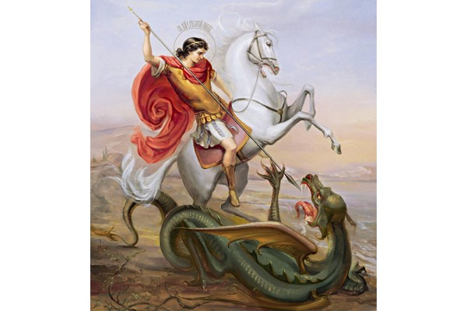

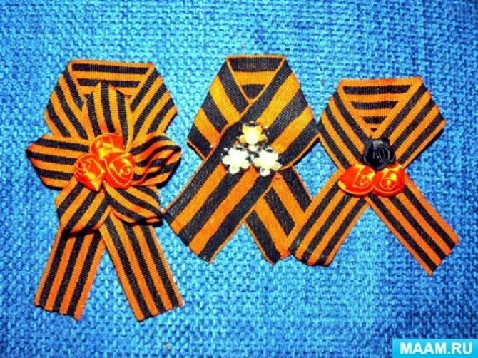
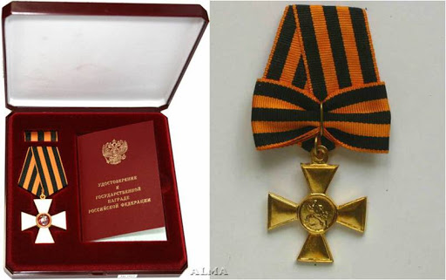

После беседы попробуйте нарисовать с детьми георгиевскую ленточку.
Для того чтобы сделать георгиевскую ленточку приготовьте белую бумагу, черную и оранжевые краски, кисти, салфетки, воду.
- Ножницами отрезаем полоску бумаги. Можно воспользоваться представленным трафаретом и вырезать его из бумаги.
- Затем красками рисуем полоски оранжевого цвета
- После того как оранжевый цвет подсохнет, рисуем черные полоски.

Трафарет.

Теперь мы с вами знаем, что черно – оранжевые ленточки – это символ памяти о Победе нашей страны в войне над фашизмом. Это знак нашей благодарности ветеранам, уважение к подвигам прабабушек и прадедушек.

Ну и, конечно же, ко дню победы написано множество литературных произведений.
Предлагаем вам выучить с детьми стихотворение Т. Белозерова «Праздник Победы».

«Много лет назад, когда еще ваши бабушки и дедушки были детьми, закончилась долгая и страшная война. Много городов и сел было разрушено. Много людей погибло. В далекие майские дни закончились бои, и был подписан мир. И с тех пор каждое Девятое мая наша страна, наш народ отмечает День Победы. На улицах нам встретятся пожилые люди с орденами и медалями. Мы им обязательно улыбнемся, поздравим с праздником, и пожелаем здоровья. О Дне Победы сложено много песен и стихов. Я прочитаю одно из них.
Т. Белозерова «Праздник Победы».
Майский праздник —
День Победы
Отмечает вся страна.
Надевают наши деды
Боевые ордена.
Их с утра зовёт дорога
На торжественный парад,
И задумчиво с порога
Вслед им бабушки глядят.

